简 报
第23期

博罗县住建局 2017年7月6日
县住建局全力冲刺创文

从5月24日起，我局开始对广汕路博罗大道中（惠康-公路局段、东站-7天酒店段、民群宾馆-台铃电动车段、台铃电动车段-罗阳一路段）路段进行升级改造，目前已经进入收尾阶段，成效显著。所有户外广告牌都被清理重新铺设，十分美观。整条路和以前相比，焕然一新。
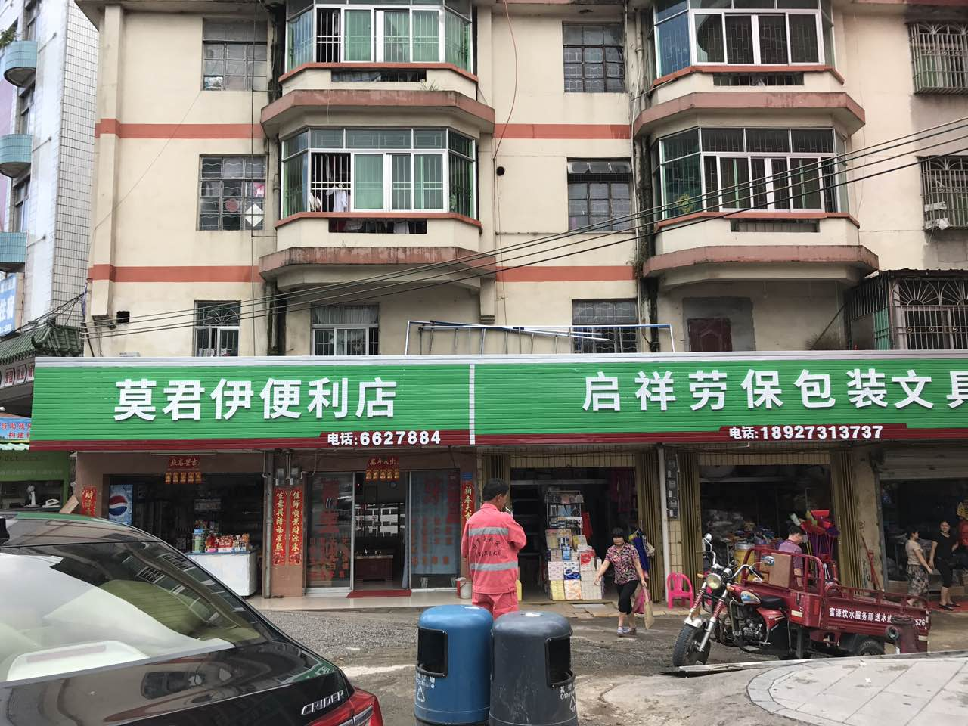

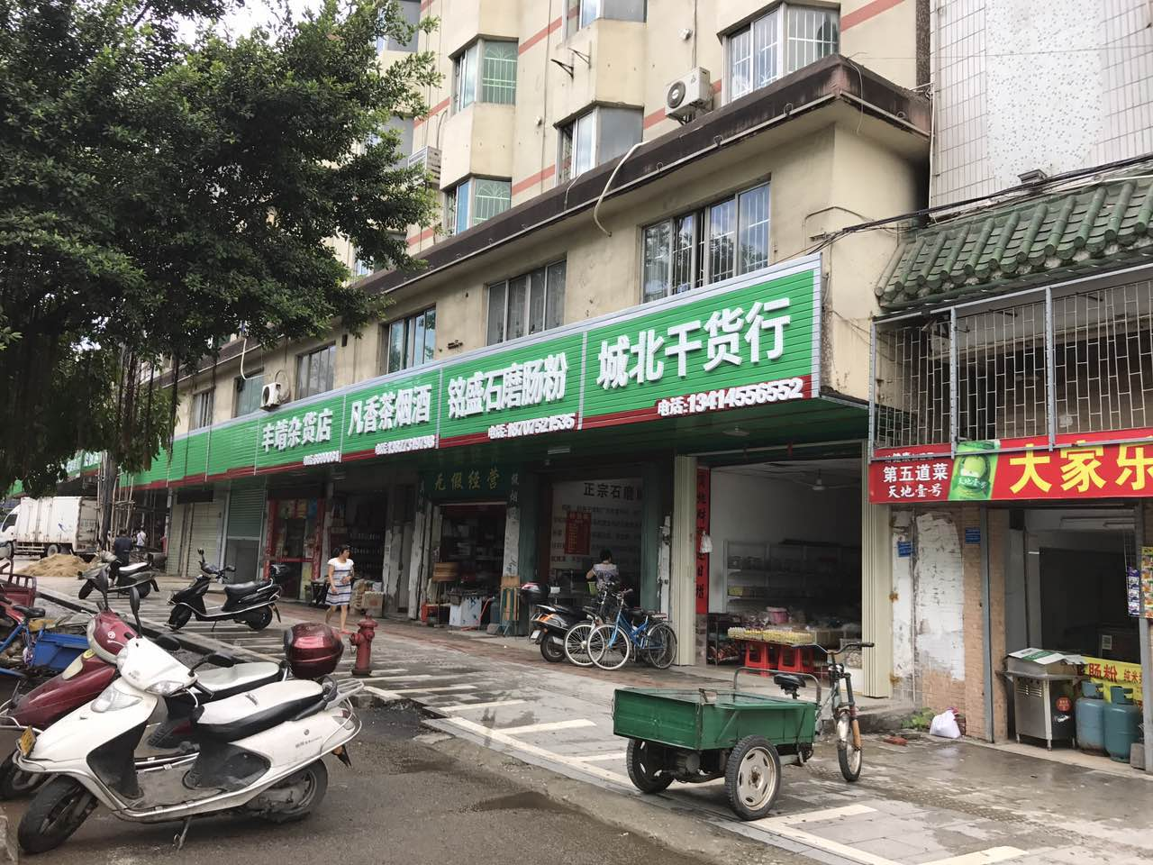

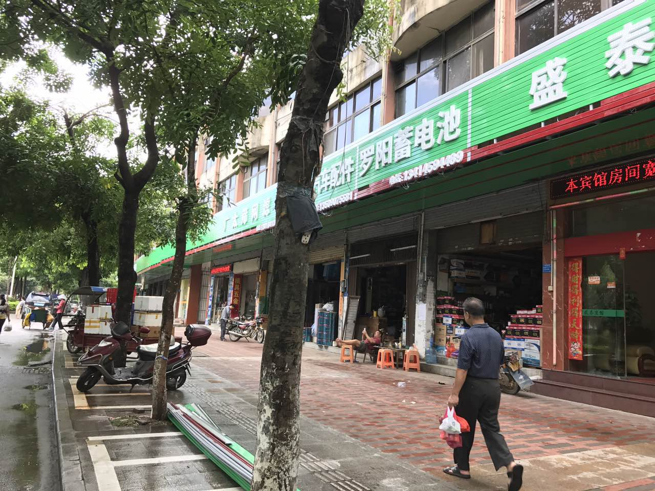

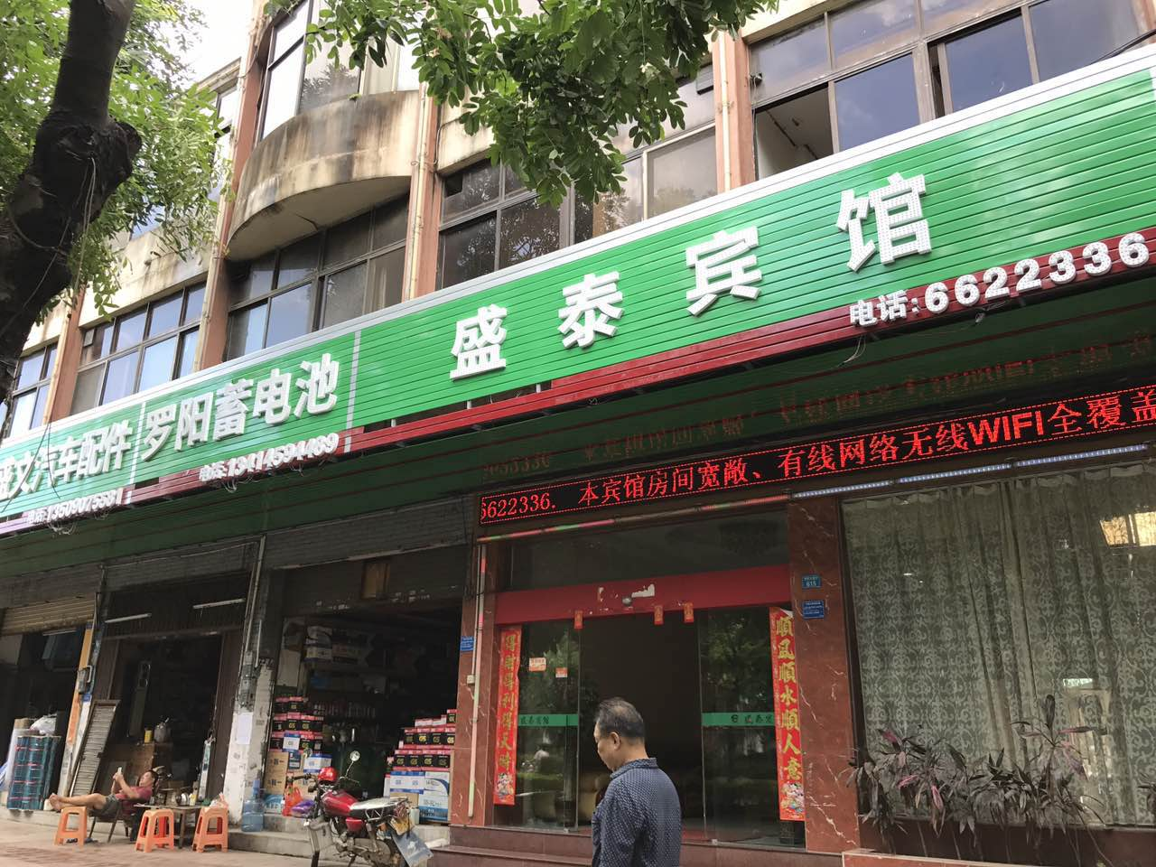

7月5日，我局对创文实地考察路线遗漏的户外广告、雨棚等违章建筑构筑物进行强制清理，目前整治行动得到显著成效。
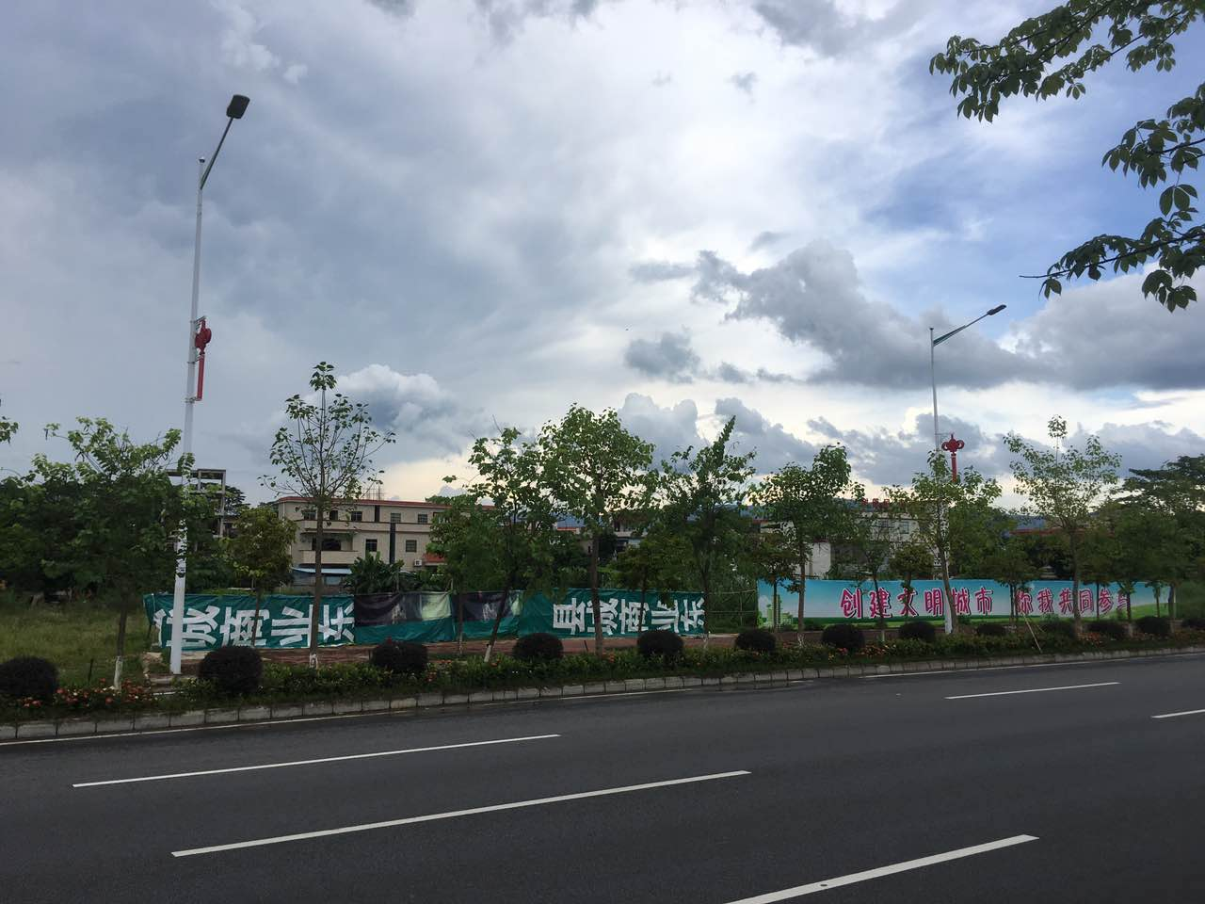

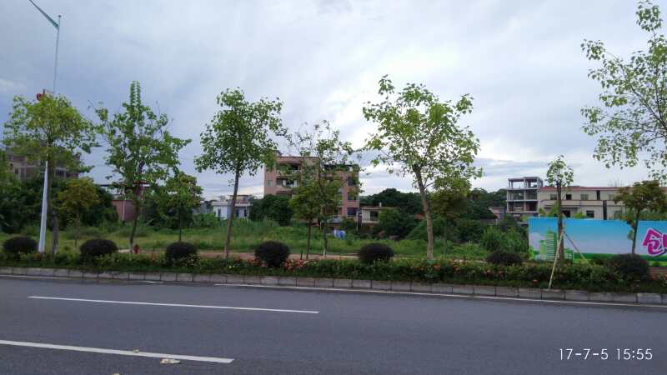

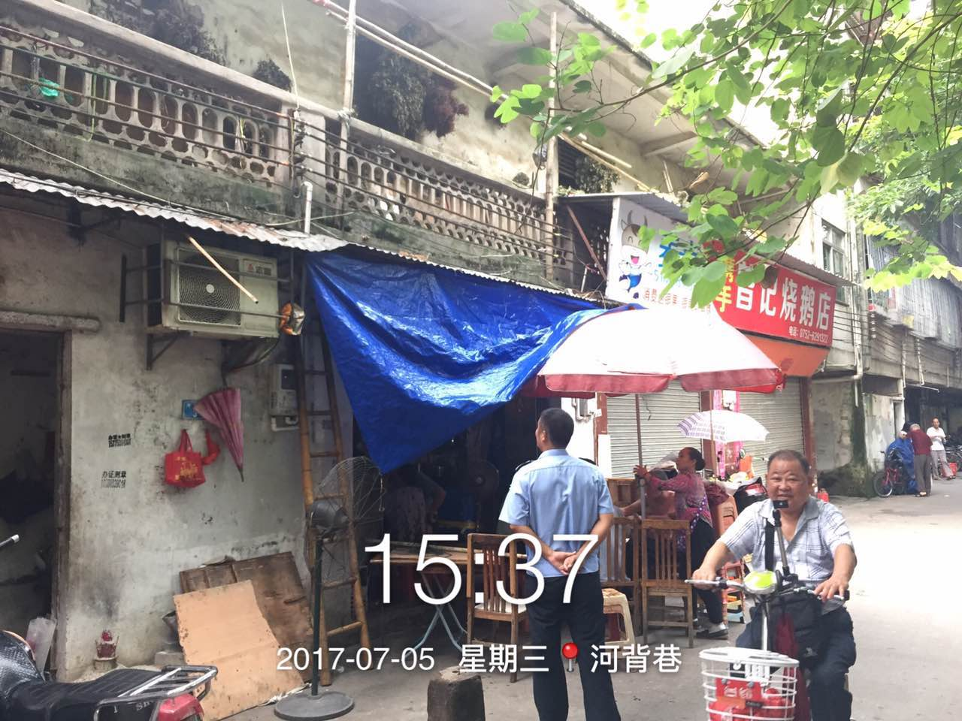

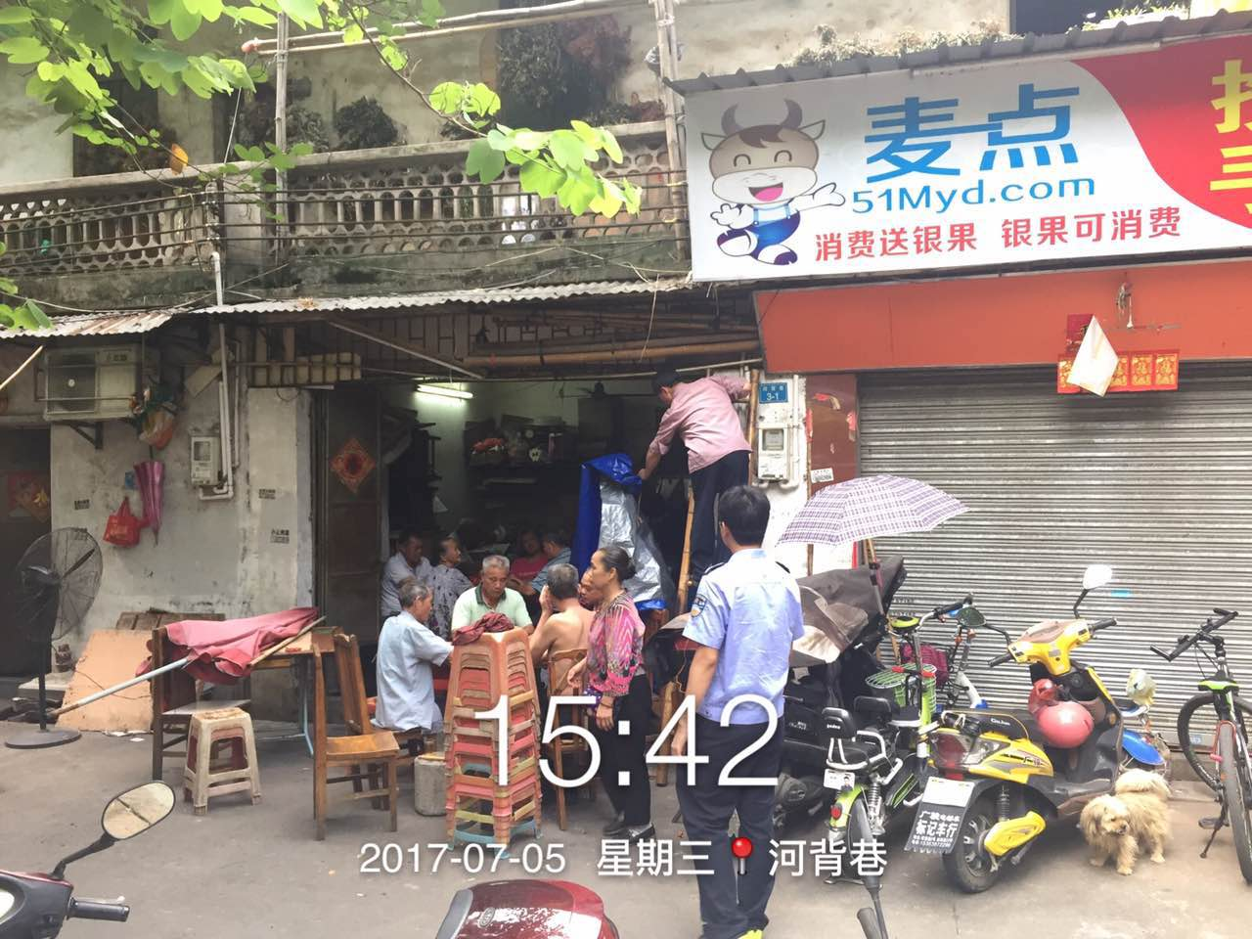
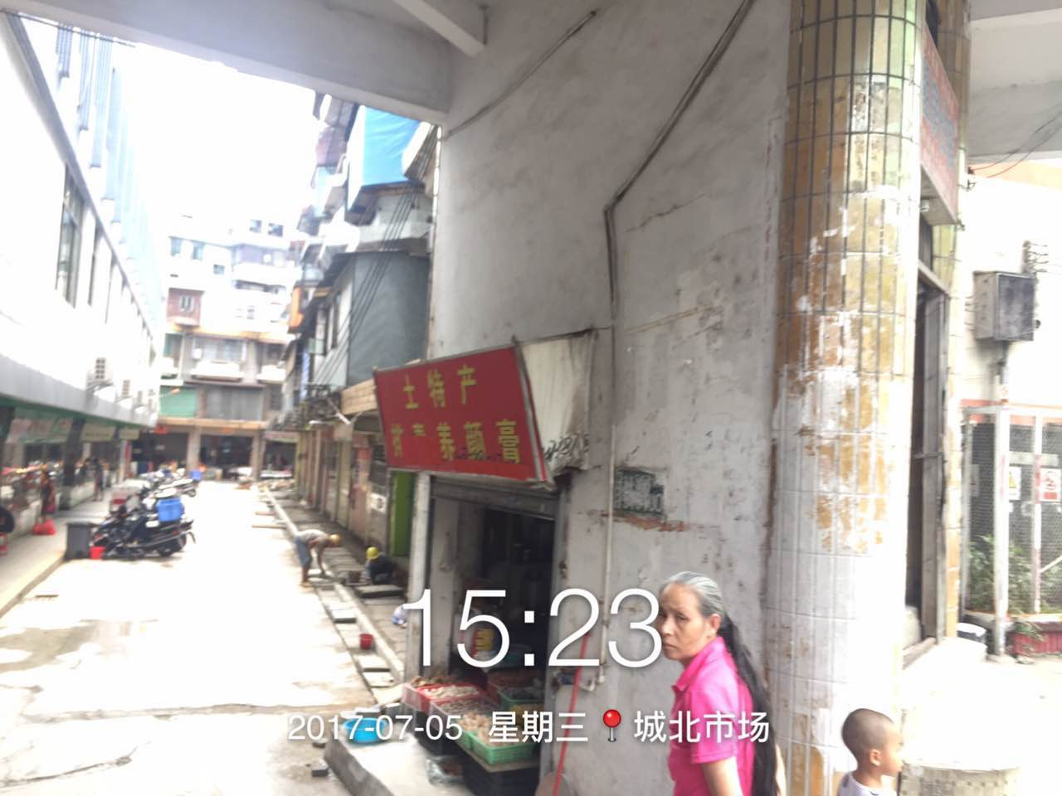

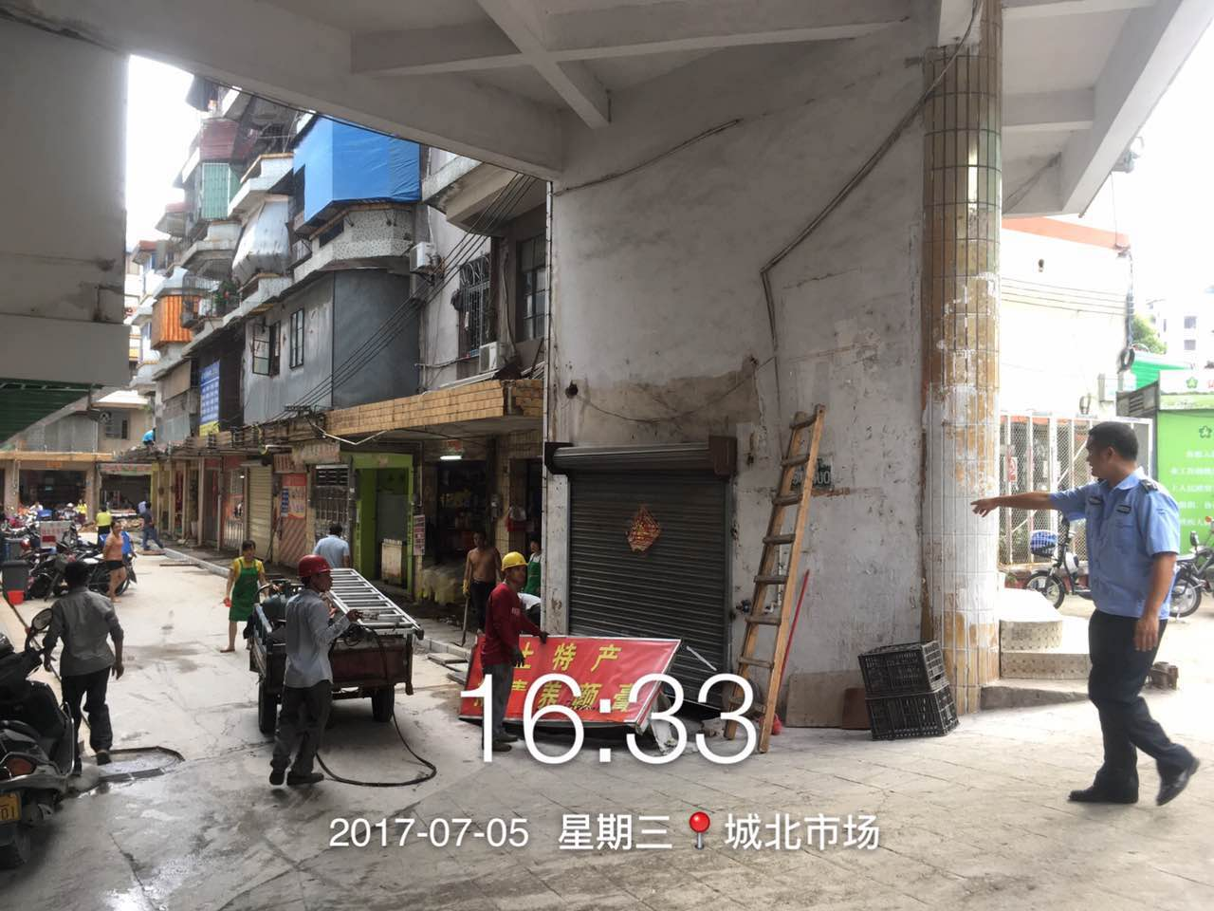

在建筑工地方面，我局坚持每天派员对县城在建建筑工地进行巡查，重点加强对公益广告围挡和工地周边卫生的检查。巡查发现，县城的工地公益广告围挡保持良好，水清岸绿项目江东排涝口路段因工程进度需要拆除了围挡，富力现代广场已经按县宣传部的要求增加了公益广告。另外，巡查发现商业街金域华府二期的建筑用砖占用了行人通道，我们已通知该项目施工单位及时整改。

